初中历史课堂落实核心素养之“史料实证”的探索与实践
张璐
上海市西南位育中学
历史学科核心素养中的“史料实证”素养是指对获取的史料进行辨析，并运用可信史料努力重现历史真实的态度和方法。初中生正处于逻辑思维发展的关键期，需通过系统引导从表层信息提取过渡到更全面更深层次的挖掘。如何通过有效设计教学，帮助学生从“提取信息”转向“历史解释”，是当前初中教学实践中亟需解决的问题之一。以下将以新版统编教材中国历史第二册第12课《辽宋夏金元时期经济的繁荣》为例探索了“示范—模仿—迁移”教学模式如何引导学生从史料中提取经济逻辑、关联时代特征，最终理解统一多民族封建国家形成的深层动力，落实学科育人目标。
一、教师示范：从《陶记》看瓷器发展
在“手工业的兴盛”环节中，教材中强调“宋代是我国瓷器发展史上的辉煌时代”，这里的“辉煌”不仅是瓷器的技术水平高超，还包括市民阶层壮大后对瓷器的市场需求层次多样，以及在宋代文化昌盛的背景下，瓷器被赋予的审美追求。而宋代的瓷器本身也随着商品经济、海外贸易的繁荣，成为了古代中国的文化象征。如何让学生通过史料解读由浅入深地认识到这些，教师在教学中选取典型材料首先进行示范解读。
南宋蒋祈所著《陶记》是我国第一部有关陶瓷的专著，书中记载南宋时期的景德镇，有300多处瓷窑，所制瓷器“洁白不疵，故鬻于他所，皆有‘饶玉’之称”。
——选自2019年版《中国历史第二册》第43页【材料研读】
提取表层信息，构建认知框架。教师首先从《陶记》的成书背景切入，以设问“‘第一部有关陶瓷的专著’可以说明什么”？强调其作为“首部陶瓷专著”的独特性，书中的记载既体现作者的专业性，也反映宋代手工业的标准化与专门化趋势。在引导学生意识到《陶记》是宋代制瓷业技术成熟的产物后，进而引导学生对史料进行逐字地分析。如分别就“300多处瓷窑”“洁白不疵”“鬻于他所”“‘饶玉’之称”等描述提问学生这反映了宋代瓷器哪些方面的发展？从而引导学生对南宋景德镇瓷器的瓷窑分布、生产技术、瓷器质量、市场需求、文化审美等方面有初步的感知。
解析瓷器特征，透视经济与文化逻辑。教师引导学生聚焦材料中的“洁白不疵”、“鬻于他所”、“饶玉之称”等关键词开展多维度解读：物理特性——“洁白”源于高岭土精选与高温烧制技术，体现宋代制瓷工艺的精进；文化隐喻——“饶玉”既是对瓷器质感的赞美，也折射出宋代文人“以器载道”的审美追求——玉象征君子品德，瓷器则以平民化形式承载这一文化理想；商品属性——瓷器从贵族专属走向大众消费，并通过海外贸易成为“中国”（China）的文化符号，反映宋代商品经济的高度开放性。
关联时代背景，揭示深层历史逻辑。教师追问“300处瓷窑为何集中于景德镇？”学生结合地理条件（优质瓷土）、政策支持（官窑监管）与市场需求（内外销并重），归纳出宋代手工业的集群化与专门化特征。教师进一步设问“瓷器为何能远销海外？”，学生联系造船技术（水密隔舱）、导航工具（指南针）与市舶司制度，理解“技术—产业—贸易”的联动机制，最终透视出商品经济发达的时代特征。
《陶记》作为我国首部系统总结陶瓷生产的专著，其史料价值不仅在于技术记载，更在于为后世提供了观察宋代手工业与商品经济的一扇窗口。以《陶记》为载体的示范教学，通过聚焦史料来源、瓷器特征与时代背景，帮助学生构建“技术—经济—文化”的分析框架，为其独立解读同类史料、形成历史解释奠定方法论基础。通过“来源—特征—逻辑”的分析，不仅落实了“史料实证”素养，更培养了学生“掘井及泉”的思维深度。
二、学生模仿：从“刘家针铺”看广告诞生
在上个环节中，学生已初步掌握从史料中提取表层信息如材料来源、承载的基本信息的能力，并对文本的深层逻辑如经济特征、文化内涵形成一定认知。为进一步巩固方法、提升思维深度，教师需适时提供同类史料，通过问题链引导学生进行模仿性解读。
在“商业的繁荣”教学环节中，如何让学生直观地感受到“宋元时期行业的繁荣超过了前代”，教材中“知识拓展”栏目中的“济南刘家功夫针铺”广告以及“宋元时期的纸币”都很有挖掘价值。其中“济南刘家功夫针铺”既是世界上最早的商标广告，也是反映宋代手工业兴盛与商业繁荣的典型史料。教师以这则广告为载体，引导学生在前一环节的示范教学后开展模仿，通过“设问—追问—关联”的引导策略，帮助学生从直观信息入手，逐步挖掘史料背后的历史逻辑。
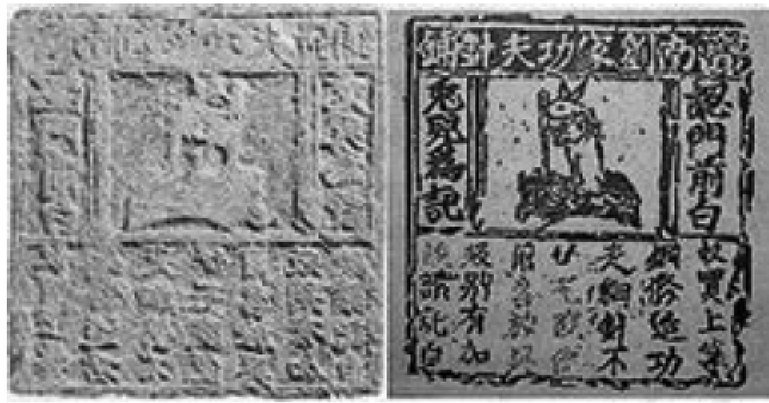
宋朝的商业空前发达。由于商业竞争激烈，有的商铺为招揽生意，开始以印刷广告的方式宣传自己的商品。这件“济南刘家功夫针铺”铜版，不仅标明铺号，而且以白兔为商品标识，注明“认门前白兔儿为记”，还特别说明是“收买上等钢条，造功夫细针”，如果要批发购买，还可以优惠。这是目前已知世界上最早的商标广告。
——选自2025年版《中国历史第二册》课本第70页【知识拓展】
聚焦表层信息，建立分析框架。教师首先展示“刘家针铺”铜版广告的图文内容，提问“商标广告可以证明什么技术？”“标识内容的设计反映了手工业和商业怎样的发展？”“透视了怎样的商业环境？”教师改变前一环节逐点式的信息分析再总结的模式，侧重于按一定视角进行设问，引导学生关注三个核心要素：其一，“铜版印刷”技术的应用，指向宋代活字印刷的普及与商业化；其二，“认门前白兔儿为记”的标识设计，体现宋代商家已意识到“品牌价值”对市场竞争的作用，进行差异化竞争策略；其三，“收买上等钢条”的原料说明，暗示手工业生产的专业化分工。由此，学生能够初步建立“技术—商业—社会”的分析框架，将零散信息转化为结构化认知。
关联文化隐喻，深化历史解释。教师进一步围绕广告相关的文化隐喻追问：“白兔形象的文化内涵是什么？为何选择这一图案？”结合宋代民间传说，白兔源自“玉兔捣药”的典故，既象征匠心精神如“铁杵磨针”的毅力，又暗合女性消费群体——针线工具的主要使用者。这一设计不仅降低文化程度较低的受众者的理解门槛，更通过文化符号传递品质承诺。通过引导，学生意识到广告不仅是商业工具，更是社会风貌的缩影——宋代女性经济地位提升、市民文化勃兴、手工业与商业的深度融合，均可从这一细节中窥见端倪。
对比迁移，构建历史逻辑。教师将“刘家针铺”与此前学习的“景德镇瓷窑”案例对比，提出开放性讨论：“两者如何共同印证宋代手工业的兴盛？”，为下一环节的“迁移”做准备。学生通过归纳发现：瓷窑的规模化生产与针铺的批量销售，均依赖于技术进步如制瓷工艺、铜版印刷和市场网络；而“饶玉”瓷器与“白兔”商标，则分别从奢侈品与日用品角度，反映宋代商品经济对不同阶层的渗透。这一过程不仅巩固了史料解读方法，更帮助学生构建“技术革新—产业升级—商业繁荣”的历史逻辑链。
通过模仿阶段的训练，学生逐步从“照搬方法”转向“自主关联”，能够结合时代背景对史料进行多维度解读。总体而言，模仿阶段通过“问题链”搭建思维阶梯，为学生独立解读史料、形成历史解释提供了关键支撑。
三、学生迁移：从大相国寺看商贸繁荣
在完成“示范—模仿”阶段的训练后，学生已初步掌握从史料中提取关键信息、关联时代背景的思维路径。为进一步实现能力的迁移与深化，教师继续以教材中“大相国寺商贸史料”为载体，设计开放性问题链，引导学生独立完成史料解读，从“被动接受”转向“主动建构”，最终形成对宋代商业繁荣的立体化认知。
大相国寺有大小院落60余座，殿堂屋宇四五百间。该寺每月开放5次，供“万姓交易”。大门附近卖飞禽走兽，二、三门卖日用杂货，靠近佛殿的地方经营笔墨，两廊卖织绣、珠宝等，殿后交易古玩、字画和书籍。
——选自2019年版《中国历史第二册》第54页【知识拓展】
这则材料多层次展现了宋代商品经济的繁荣，徐汇区历史教研员宫毅老师曾多次做出过深层度的解读。在这个环节，教师设计学生以小组合作形式，结合此前习得的分析方法，尝试自主解读史料。教师的角色则根据学生的探究情况，适时通过问题链搭建梯子并予以指导。引导学生聚焦于以下两大核心问题：（1）大相国寺的交易空间、时间、商品、人群有什么特点？（2）大相国寺的商业繁荣与宋代整体经济格局有何关联？
问题（1）侧重于从表层现象到深层逻辑的阶梯式解析。可从以下角度进行引导：从空间维度，适时提示学生通过“60余座院落”“四五百间屋宇”等数据，推断其建筑规模的宏大，探究问题“大相国寺的规模与交易区域分布的特点？”从“大门附近”“佛殿附近”“殿后”等位置描述，发现交易区域已渗透至传统宗教空间的核心地带，反映商业活动对城市空间的“侵占”与重构。从时间维度，可提示学生关注“每月开放5次”传递何种经济信号？结合宋代都市“草市”“夜市”的兴起，认识到商业活动已突破时间限制，形成常态化交易网络。从商品维度，提醒学生关注“交易物品的种类折射出怎样的消费结构？”学生对比“日用杂货”与“珠宝字画”，不难看出宋代社会存在“大众消费”与“奢侈品消费”的分层：前者满足基本生活需求，后者则服务于文人雅士与富裕阶层，体现市民经济的多元化。最后，从交易人群维度，“‘万姓交易’如何体现商业的包容性？”学生结合“万姓”的虚指意义，推断交易者涵盖不同地域、阶层甚至族群，反映宋代都市作为“商业枢纽”的辐射力与开放性。
问题（2）的环节，更侧重从现象归纳到时代特征的提炼。教师可从以下几个方面引导：
首先，有商业网络的扩展。“刘家针铺”以商标广告、批量生产为特征，代表手工业与商业的垂直整合；“大相国寺”则以空间集聚、品类齐全为特色，体现都市商业的水平扩散。二者共同构成“专业化生产—集中化交易”的完整产业链。其次，从经济重心的南移。教师补充地图资料，引导学生发现大相国寺所在的汴京（开封）虽位于北方，但其繁荣实为南方经济辐射的结果。例如，交易中的“织绣”多产自江南，“瓷器”源自景德镇，“茶叶”则依赖东南漕运。由此，学生理解“都市商业繁荣”是经济重心南移的集中表现。再次，则是社会文化的转型。针对“佛殿兼作市场”的矛盾现象，学生结合宋代宗教世俗化趋势，提出商业文化可能已突破传统伦理束缚如“士农工商”等级，甚至重塑了社会空间的功能属性。
综上，以大相国寺为案例的迁移教学，通过开放性问题与对比分析法，成功引导学生从“信息提取”迈向“历史解释”。学生不仅深化了对宋代商业繁荣的认知，更习得了“以小见大”“跨维关联”的思维方法。这一实践表明，初中历史教学需以史料为基、问题为引、迁移为径，方能在知识传授与素养培育间架设桥梁，真正实现“读史明智”的教育目标。

通过“示范—模仿—迁移”模式的训练，学生从《陶记》的技术分析，到刘家针铺的商业逻辑，再至大相国寺的都市经济解读，有效破解了初中生解读史料的畏难心理，为其历史学科核心素养的发展提供了可操作的路径。这一过程不仅落实史料实证能力培养，更是引导学生从经济视角透视多民族政权并立走向统一的内在动力，为理解元朝“统一多民族封建国家巩固”提供扎实认知基础。当然，在这一过程中，需要教师立足教材文本，设计层次分明的问题链，引导学生在“做中学”，最终实现从“学会知识”到“会用方法”的跨越。

宫毅.如果用好历史“教科书”？——立足教科书文本开展教学的一些尝试[J].历史教学.2023,03:14-18

